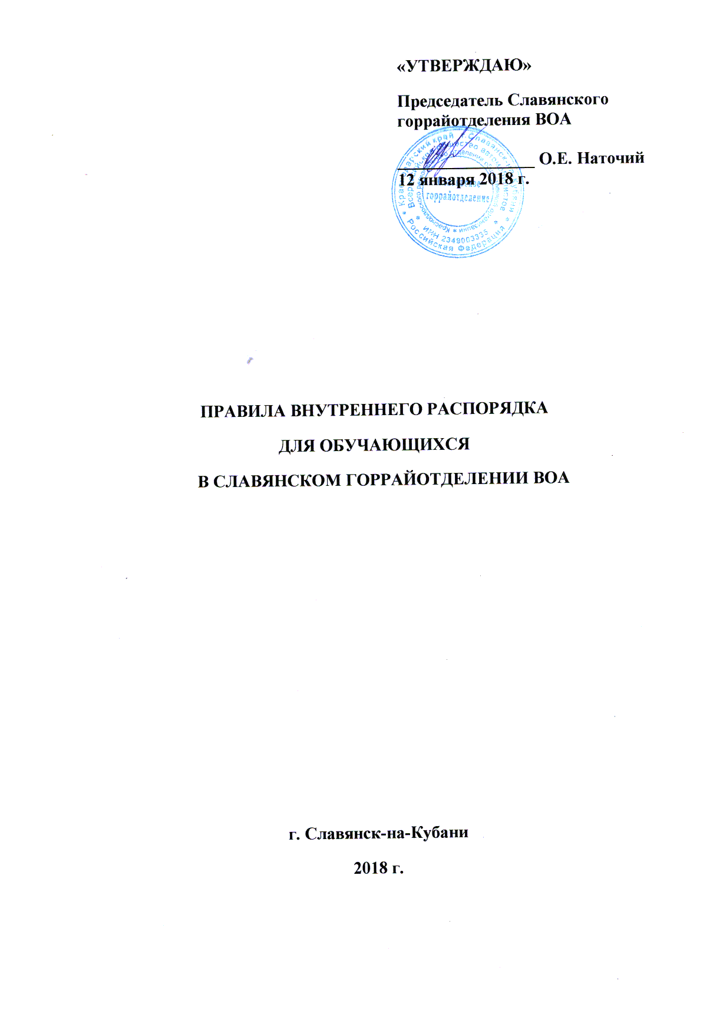

1. Общие положения
1.1. Настоящие Правила разработаны в соответствии с Федеральным законом Российской Федерации от 29 декабря 2012г. № 273-ФЗ «Об образовании в Российской Федерации», нормативными документами по подготовке водителей, Уставом ОО ВОА, Положением об образовательном подразделении Славянского горрайотделения ВОА с целью регулирования отношений между всеми участниками образовательного процесса внутри Славянского горрайотделения ВОА, воспитания сознательного отношения к обучению, укреплению учебной дисциплины, повышению эффективности и улучшению качества учебного процесса, рационального использования учебного времени, полной реализации главных образовательных задач.
1.2. Правила являются локальным актом Славянского горрайотделения ВОА, утверждены приказом Председателя Славянского горрайотделения ВОА, их действие распространяется на всех обучающихся в Славянском горрайотделении ВОА.
1.3. Соблюдение Правил внутреннего распорядка для обучающихся в Славянском горрайотделении ВОА основывается на сознательном, добросовестном выполнении обучающимися своих учебных обязанностей и правил поведения, на основе взаимного уважения человеческого достоинства обучающихся и преподавателей.
2. Права и обязанности обучающихся
2.1. Обучающимся Славянского горрайотделения ВОА является лицо, зачисленное приказом Председателя Славянского горрайотделения ВОА в Славянского горрайотделения ВОА для обучения по программе программе профессионального обучения или дополнительного образования.
2.2. Обучающиеся в Славянском горрайотделении ВОА имеют право:
- участвовать в формировании содержания образования при условии соблюдения требований образовательных стандартов профессиональной подготовки;
- в установленном порядке пользоваться учебными аудиториями и всем учебным оборудованием, которыми располагает Славянское горрайотделение ВОА;
- своевременно получать учебные программы изучаемых дисциплин, необходимые учебно-методические материалы;
- своевременно получать информацию о требованиях к прохождению форм текущего, промежуточного и итогового контроля знаний, критериях оценивания, а также полную и достоверную информацию об оценке своих знаний;
- своевременно получать информацию о расписании учебных занятий, о графике прохождения промежуточной и итоговой аттестации, а также другую необходимую обучающимся информацию по организации и планированию учебного процесса;
- обжаловать приказы и распоряжения администрации Славянского горрайотделения ВОА в установленном законодательством Российской Федерации порядке;
- осуществлять другие права в соответствии с законодательством Российской Федерации, локальными актами, регулирующими положение обучающегося в Славянского горрайотделения ВОА.
2.3. Обучающиеся в образовательном подразделении Славянского горрайотделения ВОА обязаны:
- неукоснительно руководствоваться Положениями о приеме, обучении, выпуске и отчислении, промежуточной и итоговой аттестации, настоящим Положением;
- систематически и глубоко овладевать теоретическими знаниями и практическими навыками по избранной программе профессиональной подготовки;
- соблюдать учебную дисциплину;
- посещать учебные занятия, лично выполнять в установленные сроки все виды учебных заданий и контроля усвоения учебного материала, предусмотренные программами обучения;
- своевременно в письменной форме ставить в известность сотрудников Славянского горрайотделения ВОА о необходимости отсутствия на учебных занятиях, в том числе на экзаменах и зачетах, по уважительной причине. При отсутствии на занятиях, в том числе на экзаменах и зачетах, по непредвиденной уважительной причине ставить в известность сотрудников Славянского горрайотделения ВОА по телефону и представлять в первый день явки после отсутствия документы, подтверждающие уважительную причину пропуска занятий;
- соблюдать порядок прохождения форм контроля знаний и ликвидации задолженностей, установленный в Славянском горрайотделении ВОА;
- поддерживать надлежащую чистоту и порядок во всех учебных и учебно-производственных помещениях, бережно и аккуратно относиться к имуществу Славянского горрайотделения ВОА (помещения, мебель, инвентарь, автомобили, учебные пособия и др.); возмещать ущерб, причиненный имуществу Славянского горрайотделения ВОА в порядке, предусмотренном законодательством Российской Федерации;
- соблюдать требования охраны труда и техники безопасности, производственной санитарии и гигиены, противопожарной, электрической, экологической безопасности, безопасности дорожного движения, предусмотренные соответствующими правилами и инструкциями, обеспечению безопасности образовательного процесса;
- выполнять иные обязанности, предусмотренные законодательством Российской Федерации, локальными актами, регулирующими положение обучающегося в Славянском горрайотделении ВОА.

3. Учебный порядок

3.1. Организация учебного процесса в Славянском горрайотделении ВОА регламентируется Положением о приеме, обучении, выпуске и отчислении, Положением о промежуточной аттестации, Положением об итоговой аттестации, настоящими Правилами, учебными планами, расписанием учебных занятий, консультаций, экзаменов, графиками обучения вождению.
3.2. Время начала и окончания проведения учебных занятий и перерывов устанавливается в расписании и графиках обучения вождению. Расписание составляется и утверждается Председателем с учетом обеспечения педагогической и предметной целесообразности, соблюдение санитарно-гигиенических норм и экономии времени.
3.3. Учебное расписание и графики обучения вождению составляются на весь период обучения и вывешиваются не позднее чем за 3 дня до начала занятий.
Общая нагрузка обучающихся не должна превышать 40 часов в неделю для очной формы обучения, 24 часов в неделю для очно-заочной и вечерней форм обучения. Продолжительность учебного часа теоретических и лабораторно-практических занятий - 45 минут, а практических занятий по вождению автомобиля - 60 минут, включая время на ежедневный контрольный осмотр автомобиля, постановку задач, подведение итогов, оформление документации и смену обучаемых. Допускается спаривание занятий продолжительностью не более двух академических часов. Перерыв между занятиями не менее 5 минут, между спаренными занятиями не менее 10 минут, перерыв для приема пищи не менее 40 минут (для очной формы обучения).
Обучение вождению осуществляется вне сетки учебного плана, по индивидуальным графикам, не более 2 часов практического занятия по обучению вождению на одного обучающегося (при этом продолжительность астрономического часа равняется 60 минутам).
3.4. Расписание консультаций, зачетов, экзаменов (в том числе пересдач) вывешивается не позднее, чем за неделю до их проведения.
3.5. В случае переноса или замены занятий сотрудники Славянского горрайотделения ВОА извещают об этом обучающихся, как правило, не позднее трехдневного срока до занятий, а в случае переноса или замены занятий по непредвиденной причине (например, болезнь преподавателя, поломка автомобиля) в день проведения занятий.
3.6. Знания, умения и навыки обучающихся определяются следующими оценками: 5(отлично), 4(хорошо), 3(удовлетворительно), 2(неудовлетворительно), 1 (плохо), зачтено (зачет).
3.7. В учебной группе на общественных началах может избираться староста, который контактирует с учебной частью Славянского горрайотделения ВОА и доводит до сведения группы все указания и распоряжения администрации, контролирует посещаемость, учебную дисциплину, сохранность оборудования и инвентаря, извещает обучающихся об изменениях, вносимых в расписание, извещает учебную часть Славянского горрайотделения ВОА о неявке преподавателя и др.
3.8. В целях улучшения организации внеаудиторной работы с обучающимися, психологической и педагогической поддержки обучающихся, налаживания механизма обратной связи обучающихся с учебной частью Славянского горрайотделения ВОА из числа штатных преподавателей могут назначаться кураторы групп.

4. Порядок в помещениях

4.1. При проходе в здания Славянского горрайотделения ВОА и/или нахождении в помещении Славянского горрайотделения ВОА обучающемуся (лицу, его сопровождающему) необходимо иметь при себе документ, удостоверяющий личность.
4.2. Находясь в здании и помещениях Славянского горрайотделения ВОА обучающиеся обязаны соблюдать общепринятые нормы поведения в общественных местах.
4.3. В здании и помещениях Славянского горрайотделения ВОА запрещается:
- курить;
- проходить в здание или находиться в здании в состоянии алкогольного, наркотического или токсического опьянения;
- проходить в здание или находиться в здании с холодным, травматическим, огнестрельным оружием;
- выносить без разрешения администрации Славянского горрайотделения ВОА предметы и различное оборудование из учебных и других помещений;
- во время проведения занятий громко разговаривать, шуметь, входить и выходить в учебную аудиторию без разрешения, пользоваться мобильными телефонами;
- оставлять без присмотра одежду и личные вещи; администрация не несет ответственность за их сохранность.
4.4. В Славянском горрайотделении ВОА установлены следующие приемные часы:
- Председатель Славянского горрайотделения ВОА принимает посетителей во вторник с 10.00 до 12.00, в пятницу с 14.00 до 16.00;
- заместитель председателя принимает посетителей в субботу с 9.00 до 11.00 часов.
5. Поощрения за успехи в учебе
5.1. За особые успехи в учебной деятельности применяются следующие моральные формы поощрения обучающихся:
- объявление благодарности;
- награждение почетной грамотой.
5.2. При наличии финансирования могут применяться следующие формы материального поощрения:
- награждение ценным подарком;
- предоставление скидок при оплате за обучение.
5.3. Поощрение объявляется в приказе, доводится до сведения всего коллектива и заносится в личное дело обучающегося.

6. Дисциплинарные взыскания
6.1. За невыполнение учебного плана в установленные сроки по неуважительным причинам, грубое или систематическое нарушение обязанностей, предусмотренных настоящим Положением, локальными актами Славянского горрайотделения ВОА к обучающимся могут применяться следующие дисциплинарные взыскания:
- устное предупреждение или замечание;
- выговор;
- строгий выговор;
- отчисление из числа обучающихся.
6.2. До применения дисциплинарного взыскания Председатель или его заместитель должны затребовать от обучающегося объяснение в письменной форме. В случае отказа обучающимся дать указанное объяснение составляется соответствующий акт. Отказ обучающегося дать объяснение не является препятствием для применения дисциплинарного взыскания. Дисциплинарное взыскание применяется администрацией непосредственно за обнаружением поступка, но не позднее одного месяца с момента обнаружения поступка.
6.3. При наложении взыскания должны учитываться тяжесть совершенного поступка, обстоятельства, при которых он совершен, предшествующее поведение обучающегося.
6.4. За каждый совершенный поступок может быть применено только одно взыскание.
6.5. Приказ о применении взыскания с указанием мотивов его применения объявляется обучающемуся, подвергнутому взысканию, под роспись.
6.6. Взыскание может быть обжаловано обучающимся.

